- Spring MVC com Spring Boot
Aqui estão todos os tipos de projetos Spring
Spring | Projects
Dá um saque na documentação do “Spring Framework”,
Spring Framework
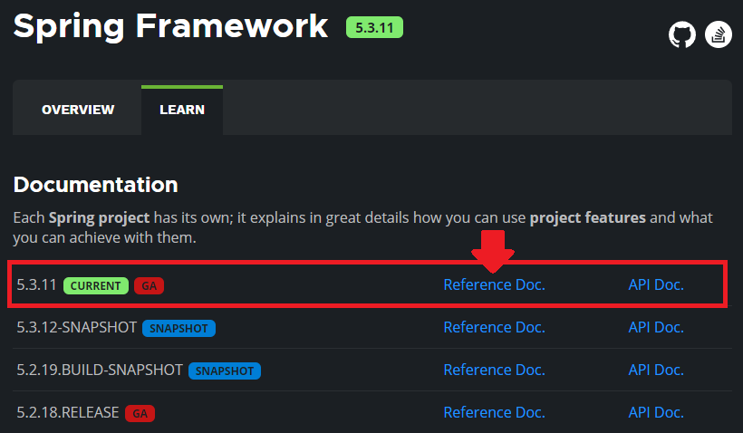
Spring Framework Documentation, Spring Framework Documentation
Spring MVC, WebSocket, SockJS, STOMP Messaging. Web on Servlet Stack (spring.io)
- O primeiro controller
O Spring MVC tem um padrão. Obvio.
Esse padrão segue o fluxo seguinte. Se eu quero acessar a pagina com endpoint = “/hello” eu tenho que criar em src/main/resources a view hello.html e dentro do package controller eu tenho que criar uma classe que usa a anotação @Controller e a anotação @GetMapping(“/hello”) para poder retornar alguma informação.
Como é possível passar alguma informação da controller para a view?
No caso, usando thymeleaf, passamos usando o HttpServletRequest.
Fizemos um exemplo setando um atributo. Nome = Mundo.
No caso, usaremos no lugar de HttpServletRequest o Model, fornecido pelo Spring.
Como é chamado o método que atende uma requisição HTTP?
Action
São os métodos que atendem uma requisição HTTP, usando por exemplo a anotação @GetMapping.

